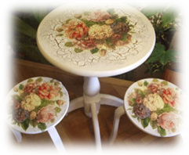Познавательно-развлекательный тест для тех,
кто интересуется ручной работой

1. Как называется техника декорирования поверхностей наклеиванием изображений, после чего их закрепляют лаком? В настоящее время для этой техники часто используют салфетки и специально напечатанные картинки. Кстати, впервые эта техника декорирования зародилась в Средневековье.

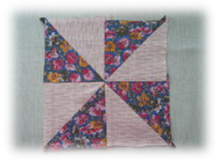 Инкрустация Декупаж Скрапбукинг Энкаустика

2. Старинная техника сшивания полотна из различных лоскутков, проще говоря - лоскутное шитьё. Именно она нынче прячется за ещё одним иностранным словом "..." Только не путайте со стёжкой.
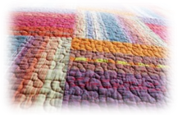 Фриформ Пейп-арт Квилтинг Пэчворк

3. А эта техника включает в себя обязательное простёгивание лоскутного полотна с толстой основой, традиционно так изготавливали одеяла. Такое рукоделие тоже появилось очень давно.
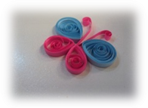 Квиллинг Фриформ Квилтинг Ярн-бомбинг

4. Этот метод рукоделия также известен как "бумагокручение". Вы наверное встречали открытки, декорированные объёмными завитками из разноцветных полосочек бумаги?
Канзаши Амигуруми Квиллинг Пейп-арт

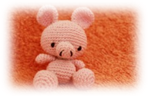5. Это японское искусство очень плотного вязания на спицах или крючком маленьких мягких зверушек и человекоподобных существ, однако это могут быть и различные предметы, как бы наделённые человеческими качествами. Знаете, о чём речь?
Оригами Амигуруми Омияге Канзаши

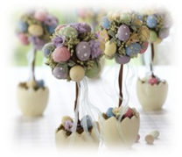6. Искусство изготовления этого украшения для интерьера возникло из увлечения фигурной стрижкой деревьев. Сегодня этим словом называют красивые искусственные деревца, обычно с округлой формой кроны. Декор и цветовая гамма такого "дерева" могут быть самыми разными, ведь используются самые разные материалы.

Икебана Эбру Бонсай Топиарий

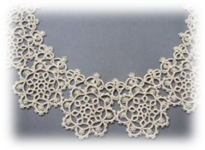7. Эта техника плетения ручного кружева существует с давних пор, а её название переводится как "легкомысленный, пустой". Кружева плетутся с помощью челноков либо иглы с тупым концом ипредставляют из себя всевозможные закругления, колечки и петельки. Узнаёте?
Ришелье Фриволите Пергамано Фриформ

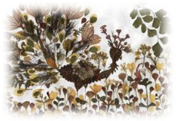8. Эта разновидность флористики представляет из себя исполнение картин различными природными материалами, для чего их высушивают в спрессованном виде. Особенно это дело популярно в Японии, но и у нас уже нашло своих поклонников.
Ошибана (осибана) Икебана Декупаж Аппликация

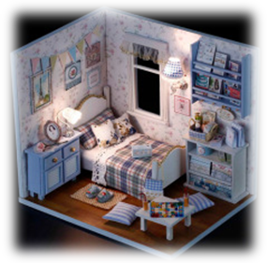9. А этот вид увлечения достаточно молодой и представляет из себя оформление трёхмерной миниатюры в ящике или коробке с прозрачной стороной. Чаще всего это бывают комнаты вроде кукольных, но возможны и другие варианты. Интересно, но этот вид рукоделия тоже имеет практическое значение - интерьер, выполненный в духе какого-то времени, сохраняет для нас особенности того быта (например, существуют миниатюры советских времён). А название ему дали очень буквальное.
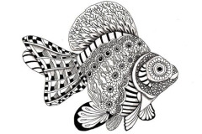 Румбокс Пергамано Ошибана Скрапбукинг

10. Способ современного иррационального рисования, помогающий снять напряжение и буквально означающий рисование каракуль, называется...

Фриформ Квиллинг Дудлинг Ганутель

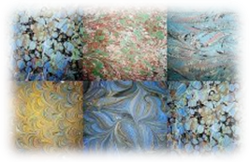11. Сегодня существует целое направление этого вида творчества - рисования на воде. Казалось бы, детская забава - капать в воду краской и делать узоры. Но это не совсем так, ведь помимо терапевтического эффекта самого действия можно получить невероятный результат, который часто используют самые разные дизайнеры! И называется эта техника - ...

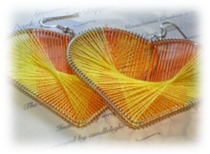 Канзаши Пейп-арт Фриформ Эбру

12. Искусство изготовления цветов из проволоки и тонких шёлковых ниток зародилось в монастырях Мальты. Сейчас это искусство очень даже популярно! В такой технике делают украшения - серьги, броши, и иногда они стоят очень и очень недёшево. Как эта техника называется?

Ганутель Бискорню Квиллинг

Киригами

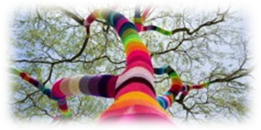13.Украшение мира вязаными изделиями, иначе говоря - уличное вязание, возникло как нечто похожее на граффити. Выглядит это творчество довольно любопытно, например, вы можете встретить деревья в полосатых "свитерах" или обвязанные скамейки и ручки дверей. Ну и конечно же, у этого хобби имеется своё название, обозначающее только его.
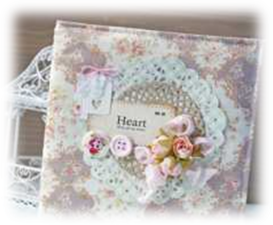 Ярнбомбинг Фриформ Фриволите Омияге

14. Этот вид рукодельного искусства называется словом, которое переводится как "книга из вырезок". Чаще всего таким способом оформляют семейные альбомы, открытки и дневники. Кстати, этот вид рукоделия имеет достаточно долгую историю. Наверное, вы уже догадались, что это - ...
Пейп-арт Скрапбукинг Папье-маше Румбокс

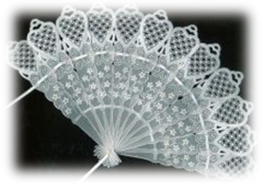15. Этим словом называют технику создания открыток, закладок, картин и всевозможных предметов декора из пергаментной бумаги или кальки с помощью тиснения и прорезания отверстий. Работа очень тонкая и трудоёмкая, а результат впечатляет своим кружевным изяществом.

Пергамано Скрапбукинг Фриформ Квиллинг

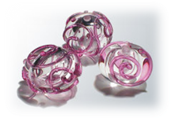16. Так сейчасназываетсяхудожественная обработка стекла в пламени специальной горелки. Температура пламени для работы со стеклом колеблется от 800 до 1200 градусов - рукоделие весьмаопасное, тут нужен крайне ответственный подход. Как результат, получаются красивейшие стеклянные бусины, кулоны и детали украшений, от довольно примитивных до настоящих произведений искусства.

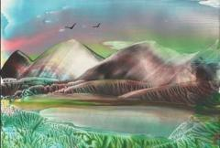 Пирография Лампворк Эбру Ганутель

17. Эту технику иначе называют "рисование утюгом". В наше время это действительно так, а ранее для живописи цветным воском использовались металлические палитры и палочки, разогретые на огне.

Эбру Энкаустика Зентангл Лампворк

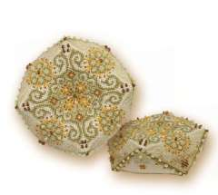18. Маленькая вышитая подушечка обычной, но чаще замысловатой формы, которую можно использовать как ёлочную игрушку или брелок - пришла к нам из Франции, и её название переводится как "двурогий; неровный, с выступами". Знаете ли вы, о чём речь?

Фриформ Бискорню Пергамано Омияге

